## 江苏省淮阴中等专业学校

## 2025年春季退役军人适应性培训服务项目采购招标公告

**一、项目概况：**

**1.项目背景**

2025年3月21日——3月30日，应淮阴区退役军人事务局委派，我校承办2025年春季退役军人适应性培训，作为承办学校，我校精心设置培训课程，既有校内集中理论授课，又有三次校外实境课堂活动。

本着公开、公平、公正的原则，学校对培训活动相关项目进行公开招标。

1. **课堂线路及车辆接送安排**

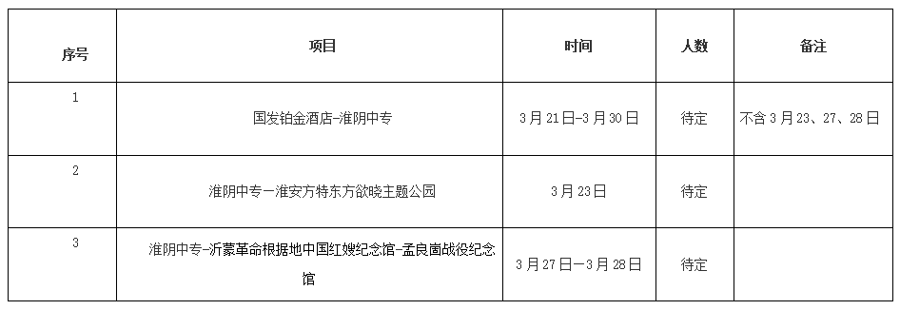

**二、投标人资格条件：**

1.投标人必须是符合《中华人民共和国政府采购法》第二十二条的合格供应商。同时旅行社必须拥有3A级及以上等级、3星及以上诚信度。

2.投标人必须具有合格的企业法人营业执照、税务登记证、组织机构代码证或是三证合一或是五证合一的营业执照。

3.具有履行合同所必需的设备和专业技术能力，本项目不接受联合体投标，中标人不得以任何方式转包或分包本项目。

4.投标人具备旅游行政部门批准的《旅行社业务经营许可证》。

5.近三年内无重大质量投诉事故，不良记录，经济纠纷及安全责任事故。

**三、相关要求：**

1.为了保障学员安全，学校提供相关配合工作，每辆车校方配备管理人员。

2.为实景课堂学员购买责任险、旅游人身意外险。投保责任险保险额不低于80万元/人,旅游人身意外险保险额不低于20万元/人。

3.全程空调旅游大巴，一人一座，车况要求良好。车辆请按车型整体报价（如33座车每天每辆车价格）。需提供车辆年审合格证明等证明车况良好的相关材料；为确保安全，司机需5年以上驾驶大型客车经验，身体健康，心理素质好。

4.餐饮：提供就餐服务（餐标为60元/人，并提供菜单）。

5.住宿：提供住宿服务，住宿标准按舒适型报价（参照携程四钻石）。

6.导游（服务）：全程陪同，要求导游具有导游资质，责任心强，服务热情，熟知研学地点信息，做好全程服务工作。

7.全程不额外安排任何购物点及自费项目。

8.投标报价费：景点门票、车费（含过桥过路费）、保险、责任险等一切费用，学校不负责其他任何费用。

9.中标承办机构需严格履行相应承诺，不得降低服务质量，不得随意改变行程安排。如因其他不可抗拒等原因导致活动未能如期进行，双方协商解决，学校不承担违约责任。

四、投标报名：

联系发布人，发送相关资质以便审核。报名截止时间为：2025年3月17日上午九点。

资质内容包括：报名时法人提交法定代表人身份证复印件或授权委托人提交授权委托书原件(附法定代表人身份证明复印件)和身份证复印件、以及企业法人营业执照、税务登记证、组织机构代码证或是三证合一或是五证合一的营业执照复印件（加盖公章）。

五、开标时间以及地点：

2024年3月18日16:00（北京时间） 淮阴中专社会培训处504

六、联系人

姓名：于敏 电话：15161760160(微信同号）

固定电话：0517-80835786

江苏省淮阴中等专业学校

社会培训处

2025年3月11日

**七、评标办法：**

**1.投标要求：**

参加竞标单位需密封提交标书包含但不限于以下内容，密封提交。标书须包含以下内容：（1）公司营业执照复印件、经营许可证复印件；（2）公司法定代表人身份证复印件（如开标期间不是法人代表，需提供授权委托书原件以及本人身份证复印件）；（3）旅行社等级、诚信度证明材料、旅行社税务登记证、汽车公司营业执照、汽车公司经营许可证、车辆及驾驶员年检证等；（4）实境课堂路线方案（含路线、车辆、保障、保险、服务、安全承诺书等）及报价；**（5）其他材料。**

安全承诺书：中标方负责购买参与实境课堂全体人员责任险、旅游人身意外险，并自行承担费用。本采购项目自中标方进场服务至完成服务期间，若发生人员人身意外伤害、安全事故、善后处理或其他安全问题，一切后果及费用由中标方负责,与校方无关，校方做好协助工作。

以上所有复印件均需盖章密封，同时原件带上备查。

2.学校成立评标小组,由学校评标小组初审投标文件的完整性、合理性和资格证明文件的合法性，初步认定投标的有效性。

3.采用综合评标法，原则上选择信誉好,保障程度高,操作经验丰富,行程安排合理,报价适中的旅行社中标。投标人对招标书中不明确的问题可以向招标人进行询问。评标小组在认真分析投标文书的基础上，结合旅行社资质、实境课堂路线方案和报价等进行评分，得分较高者中标。

4.付款方式：中标单位在中标后需在规定时间内与学校签订合同，培训结束，双方无异议，付清全部款项。

5.中标单位要严格按照招标公告的要求和投标文件的承诺履行义务，若中标人未能按规定的要求执行，由此导致的一切后果由中标人负全责。若中标旅行社负责的本次活动发生投诉（经调查属实）或安全事故，我校将扣除此次费用，并取消今后参加招标资格。同时严重将追究法律责任。

|  |  |  |  |
| --- | --- | --- | --- |
| **分项** | **评分标准** | **分值** | **评分** |
| **旅行社资质等级** | 3A旅行社（6分）；4A旅行社加（8分）； 5A旅行社加（10分）。 | 10 |  |
| **方案设计** | 线路设计主题突出、科学合理，“学”“研”结合，活动参与性、体验性强。 | 15 |  |
| **业绩**  **（旅行合同数）** | 提供实境课堂（研学活动）合同复印件（原件备查） 每份加2分，此项封顶10分 | 10 |  |
| **服务** | 1. 空调旅游大巴，车况要求良好，需提供车辆年审合格证明等证明车况良好的相关材料，需保证每人都有独立座位，禁止超员。（5分）2.乘车人员安全保障及服务方案。（5分   3.菜单菜品质量。（5分） | 15 |  |
| **报价** | 最低阶得50分，依次价格递增，得分依次扣5分。 | 50 |  |
| **总分** |  | 100 |  |

2025年春季退役军人适应性培训服务项目招标评分表